Xác định FVG   
+) Cách xác định FVG tăng:  
Bước 1: Xuất hiện cây nến giảm  
Bước 2: Xuất hiện phase tăng giá  
Bước 3: Tính 3 cây nến đầu tiên sau khi có cây nến giảm ( 3 cây nến tính cả cây nến giảm nếu nến giảm cũng có khả năng tạo nên FVG )  
Với FVG giảm thì ngược lại.  
  
Hình minh họa:  
  
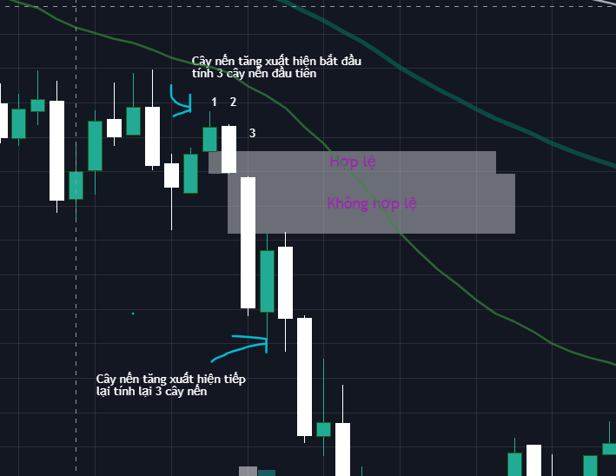  
  
  
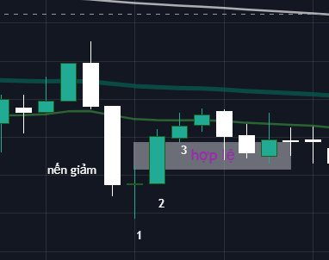  
  
Lưu ý khi khai thác FVG:  
  
- FVG đã được khai thác không được khai thác lại.  
- FVG khi khai thác không được phá hủy cấu trúc mô hình  
  
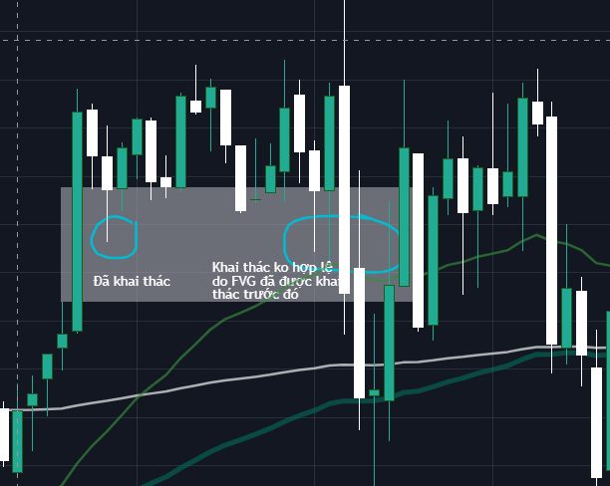  
  
  
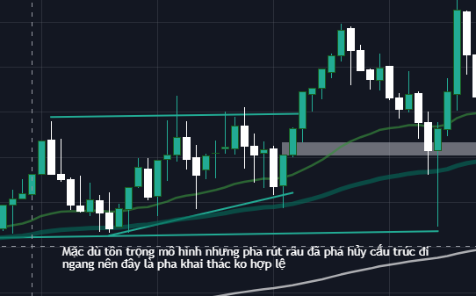

Xác định OB

+) Xác định OB tăng:  
- OB là cây nến giảm cuối cùng trước khi giá phá vỡ cấu trúc/ đỉnh.  
Với OB giảm thì ngược lại  
  
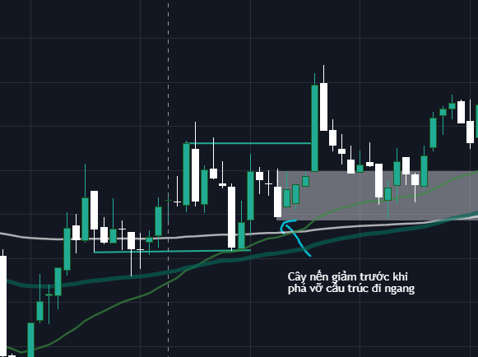  
  
Lưu ý khi khai thác OB:  
- OB đã được khai thác không được khai thác lại.  
- OB khi khai thác không được phá hủy cấu trúc mô hình